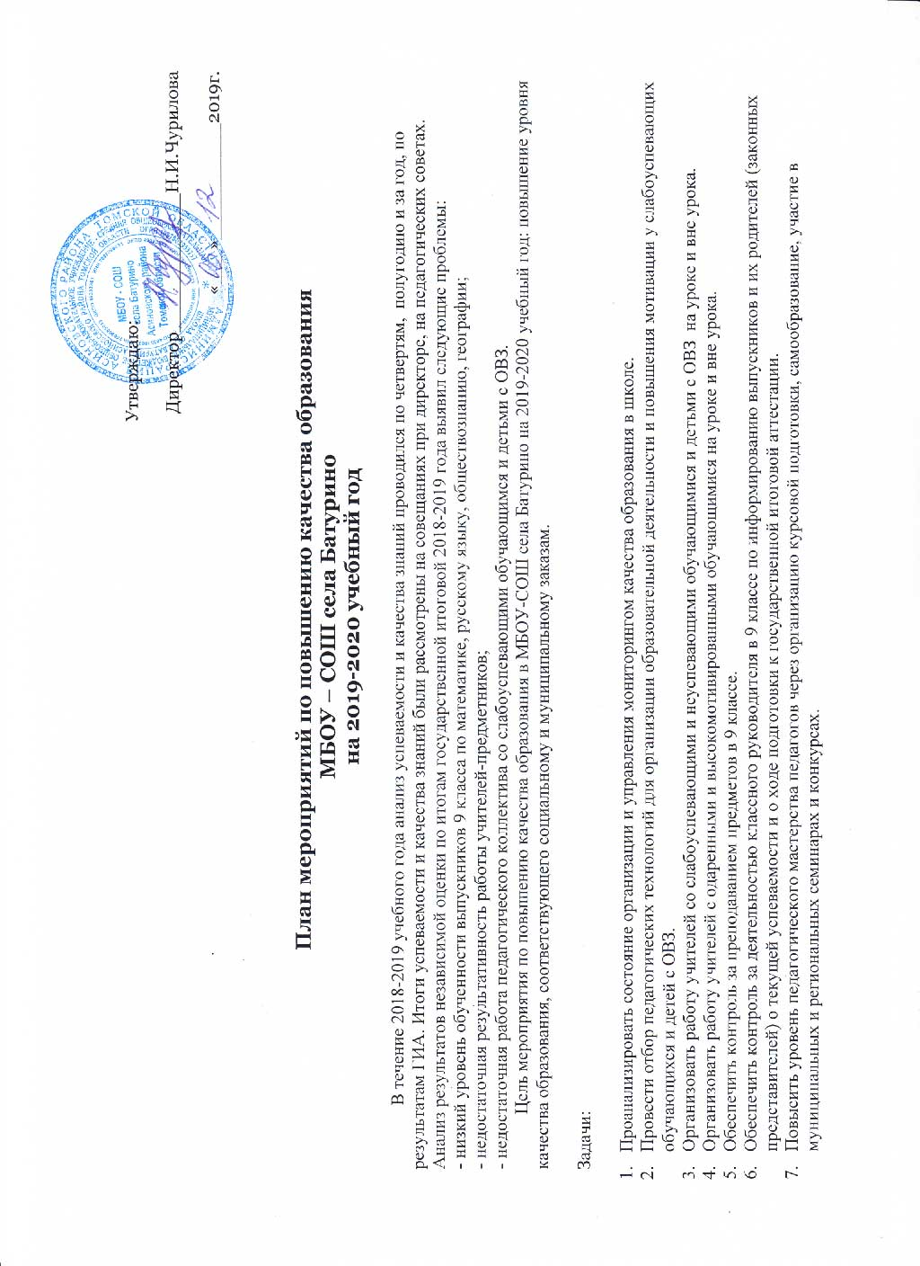

План мероприятий по повышению качества образования

МБОУ – СОШ села Батурино

на 2019-2020 учебный год

В течение 2018-2019 учебного года анализ успеваемости и качества знаний проводился по четвертям, полугодию и за год, по результатам ГИА. Итоги успеваемости и качества знаний были рассмотрены на совещаниях при директоре, на педагогических советах. Анализ результатов независимой оценки по итогам государственной итоговой 2018-2019 года выявил следующие проблемы:
- низкий уровень обученности выпускников 9 класса по математике, русскому языку, обществознанию, географии;
- недостаточная результативность работы учителей-предметников;
- недостаточная работа педагогического коллектива со слабоуспевающими обучающимся и детьми с ОВЗ.
Цель мероприятия по повышению качества образования в МБОУ-СОШ села Батурино на 2019-2020 учебный год: повышение уровня качества образования, соответствующего социальному и муниципальному заказам.
Задачи:
- Проанализировать состояние организации и управления мониторингом качества образования в школе.
- Провести отбор педагогических технологий для организации образовательной деятельности и повышения мотивации у слабоуспевающих обучающихся и детей с ОВЗ.
- Организовать работу учителей со слабоуспевающими и неуспевающими обучающимися и детьми с ОВЗ на уроке и вне урока.
- Организовать работу учителей с одаренными и высокомотивированными обучающимися на уроке и вне урока.
- Обеспечить контроль за преподаванием предметов в 9 классе.
- Обеспечить контроль за деятельностью классного руководителя в 9 классе по информированию выпускников и их родителей (законных представителей) о текущей успеваемости и о ходе подготовки к государственной итоговой аттестации.
- Повысить уровень педагогического мастерства педагогов через организацию курсовой подготовки, самообразование, участие в муниципальных и региональных семинарах и конкурсах.
- Обмен педагогическим опытом на РМО (посещение и проведение открытых уроков, круглый стол, кейс-технологии).
Основные направления работы по повышению качества образования в МБОУ-СОШ села Батурино:
- Аналитические и организационные мероприятия.
- Работа с обучающимися.
- Работа с родителями обучающихся.
- Работа с педагогическими кадрами.
Ожидаемые результаты:
- Изменение мотивации обучающихся к обучению и их самооценки.
- Повышение результатов мониторинговых исследований обучающихся.
- Обеспечение профессионального роста учителя.
- Повышение среднестатистического балла по ОГЭ по сравнению с 2019 годом.
- Обеспечение получения всеми выпускниками документов об образовании.
- По итогам годовой промежуточной аттестации во 2-8, 10 классах иметь 100% успеваемость и качество не менее 33%.

№п/п | Мероприятие | Сроки |  | Ответственный |  | Прогнозируемый результат
I Аналитические и организационные мероприятия
1 | Анализ результатов государственной итоговой аттестации учащихся 9 класса, разработка плана по подготовке к ГИА выпускников 2019-2020 года |  | сентябрь - октябрь |  | Кладова И.В. - зам.директора по УВР,  руководители ШМО |  | Выработка рекомендаций и предложении по улучшению результатов ГИА
2 | Проведение и анализ мониторинга качества образования по всем классам и предметам |  | по итогам четверти, полугодий, года |  | Кладова И.В.- Зам.директора по УВР, классные руководители |  | Определение уровня и качества подготовки учащихся.  Обозначение проблемных мест в обучении
3 | Организация участия обучающихся во Всероссийской олимпиаде школьников |  | Сентябрь – октябрь |  | Кладова И.В.-зам.директора по УВР  руководители ШМО |  | Создание условий для повышения качества знаний одарённых детей
4 | Участие в информационно – разъяснительной акции «Готовимся к ГИА» |  | В течение года |  | Кладова И.В.-зам.директора по УВР, классные руководители выпускных классов |  | Информирование участников образовательных отношений о процедуре проведения ГИА
II Работа по преемственности начальной и основной школы
1 | Классно-обобщающий контроль в 5 классе | Сентябрь – октябрь |  | руководители ШМО, Кладова И.В.-зам.директора по УВР |  | Сравнительный анализ обученности, контроль за состоянием преподавания новых предметов, выявление группы риска обучающихся
2 | Классно-обобщающий контроль в 1 классе | Сентябрь - ноябрь |  | Кладова И.В.-зам.директора по УВР, классный руководитель 1 класса Юркова О.Н. |  | Выявление степени адаптации первоклассников к обучению в школе.  Диагностика уровня подготовленности к школе
3 | Административные контрольные срезы в 5 классе | Сентябрь-ноябрь |  | Кладова И.В.-зам.директора по УВР  руководители ШМО |  | Выявление уровня подготовленности пяти- классников к обучению в основной школе
III Работа с обучающимися
1. Работа с неуспевающими и слабоуспевающими школьниками и детьми с ОВЗ
1 | Выявление группы учащихся с «низкой мотивацией» к обучению | В течении года |  | учителя, классные руководители |  | Снижение количества неуспевающих,  своевременная психолого-педагогическая поддержка
2 | Организация индивидуальной работы с учащимися, имеющими пробелы в знаниях и испытывающими трудности в обучении | в соответствии с графиком проведения индивидуальных занятий |  | руководители ШМО,  учителя |  | Повышение уровня обученности, ликвидация пробелов
4 | Дифференцирование домашних заданий с учетом возможности и способностей ребенка | Постоянно |  | Учителя – предметники |  | Снижение количества неуспевающих
5 | Проведение заседаний ШМО, малых педсоветов, анализ успеваемости и работы со слабоуспевающими на педагогических советах | В течение года |  | руководители ШМО, Кладова И.В.-зам.директора по УВР |  | Повышение уровня обученности, ликвидация пробелов в званиях
6 | Своевременное уведомление родителей о неуспеваемости детей | Постоянно |  | Классные руководители |  | Повышение уровня обученности
2. Работа с одаренными детьми
1 | Своевременное выявление одаренных детей, формирование базы данных | В течение года |  | Учителя – предметники |  | Повышение мотивации к обучению
2 | Работа с одаренными детьми: проведение олимпиад, интеллектуальных марафонов, конкурсов, участие в исследовательской работе | в течение года в соответствии с планом работы школы |  | Кладова И.В.-зам.директора по УВР,  учителя |  | Возрастание престижа знаний, создание ситуации успеха
3 | Участие в дистанционных олимпиадах и конкурсах | В течение года |  | Учителя – предметники |  | Повышение мотивации к обучению, создание ситуации успеха
4 | Создание системы стимулирования труда специалистов, работающих с одаренными детьми, победителями муниципальных, областных, Всероссийских конкурсах, олимпиадах и т.д. | В течение года |  | Администрация школы |  | Стимулирование труда специалистов
5 | Организация проведения занятий кружков, секций, предметных недель и олимпиад | В течение года |  | Кладова И.В.-зам.директора по УВР |  | Повышение мотивации к обучению, создание ситуации успеха
6 | Участие в муниципальном конкурсе «Ученик года 2020» | Согласно графика УО |  | Непомнящая Г.С., зам директора по УВР |  | Повышение мотивации к обучению, создание ситуации успеха
3 Учебная деятельность
1 | Изучение образовательных потребностей учащихся на новый 2019-2020 учебный год | Сентябрь |  | Классные руководители, Кладова И.В.-зам.директора по УВР |  | Эффективное использование часов школьного компонента учебного плана
2 | Оценка учебных достижений учащихся (открытость, гласность, стимулирование) | в течение года |  | Кладова И.В.-зам.директора по УВР, классные руководители |  | Повышение мотивации, увеличение количества успешных учащихся
3 | Организация подготовки к государственной итоговой аттестации учащихся выпускных классов | в течение года, согласно плана организации и подготовки к государственной итоговой аттестации учащихся 9, 11 классов |  | Кладова И.В.-зам.директора по УВР, классные руководители 9, 11 классов |  | Положительная сдача экзаменов
4 | Административный контроль за состоянием преподавания предметов с низким рейтингом по результатам внешней оценки ГИА ОГЭ ( математика, русский язык, география, обществознание) | в течение года |  | Администрация |  | Повышение качества преподавания предметов
5 | Участие обучающихся школы в ВПР по математике и русскому языку, окружающему миру, истории, биологии и т.д. | Согласно графика проведения ВПР |  | Кладова И.В.-зам.директора по УВР |  | Определение уровня и качества подготовки обучающихся по предметам
6 | Классно-обобщающий контроль в 2-8, 10 классах, проведение контрольных работ, проверка тетрадей | Согласно плана внутришкольного контроля |  | Руководители ШМО, администрация |  | Получение информации по уровню подготовки обучающихся, разработка рекомендаций по повышению качества обучению
7 | Проведение входного контроля знаний по математике и русскому языку во 2-11 классах и на основе полученных данных организация повторения «западающих» тем курса | Сентябрь |  | Кладова И.В.-зам.директора по УВР |  | Повышение качества преподавания предметов
8 | Проведение предметных недель | Согласно плана внутришкольного контроля |  | Кладова И.В.-зам.директора по УВР  руководители ШМО |  | Повышение мотивации к учению, создание ситуации успеха
9 | Участие обучающихся 9, 11 классов в тренировочных и диагностических работах по предметам по материалам Федерального института педагогических измерений | Согласно графика |  | Кладова И.В.-зам.директора по УВР |  | Повышение уровня подготовки учащихся к ГИА
10 | Оценка учебных достижений учащихся. Портфолио учащихся | В течение года |  | Непомнящая Г.С.-, зам.директора по УВР, классные руководители |  | Повышение мотивации к обучению, увеличение количества успешных учащихся
11 | Организация обучения детей, пропускающих уроки по уважительным причинам, по индивидуальным образовательным маршрутам | В течение года |  | Учителя-предметники |  | Повышение качества преподавания предметов
12 | Организация итогового повторения | май |  | Учителя - предметники |  | Прочность усвоения ЗУН обучающимися
IV Работа с родителями (законными представителями)
1 | Усиление работы по мотивации всех участников образовательных отношений: обучающихся, родителей, учителей.  Проведение родительских собраний, знакомство родителей с итогами аттестации за предыдущий год и с проблемами при подготовке к ГИА | В течение года |  | Кладова И.В.-зам.директора по УВР,  Непомнящая Г.С.-, зам.директора по УВР  кл. руководители |  | Выработка рекомендаций и предложений по повышению качества знаний
2 | Организация родительского лектория по вопросам ФГОС, государственной итоговой аттестации, проведение тематических родительских собраний | 1 раз в четверть |  | Администрация,  кл. руководители |  | Повышение уровня просветительской деятельности среди родителей, выработка рекомендаций и предложений по повышению качества знаний
3 | Организация сотрудничества с родителями по вопросам качества образования (индивидуальная работа с родителями) | в течение года |  | кл. руководители  администрация |  | Повышение родительской мотивации к контролю за успеваемостью, исправление неудовлетворительных и нежелательных оценок
4 | Использование ресурсов сайта школы в целях информирования родителей по вопросам качества знаний, подготовки к ГИА | В течение года |  | Администрация школы |  | Информирование общественности о процедуре проведения ГИА и образовательных услугах
5 | Обеспечение проведения общественной экспертизы качества образования: участие в оценке качества и результативности труда работников школы, распределении выплат стимулирующего характера работникам | В течение года |  | Чурилова Н.И.-. директор, комиссия по распределению премиальных и стимулирующих выплат |  | Повышение роли общественности в управлении качеством образования
6 | Индивидуальная консультация с родителями по вопросам качества образования | В течение года |  | Кл. руководители, администрация школы |  | Повышение родительской мотивации к контролю за успеваемостью
7 | Подготовка ежегодного публичного доклада, самообследования | Ежегодно |  | Администрация школы, ответственный за сайт |  | Информирование общественности о результатах образовательной деятельности и качестве предоставляемых образовательных услуг, размещение информации на сайте школы
8 | Организация совместной урочной и внеурочной деятельности, дополнительного образования обучающихся, родителей, педагогов, социальных партнеров | В течение года |  | Администрация, педагогические работники |  | Повышение мотивации родительской общественности, социума, обучающихся
V Работа с педагогическими кадрами
1 | Повышение профессионализма педагогов через организацию курсовой подготовки, самообразование | в течение года |  | Администрация |  | Повышение качества преподавания предметов
2 | Взаимопосещение уроков | В течение года |  | Учителя-предметники |  | Обмен опытом по повышению качества образования
3 | Перекрестные проверки контрольных работ учителями-предметниками | В течение года |  | Учителя-предметники |  | Единство требований к проверке работ, объективность выставления оценок
4 | Персональный контроль учителей-предметников | В течение года |  | Администрация школы |  | Разработка рекомендации по повышению уровня преподавания предметов, принятие управленческих решений.
5 | Участие в работе районных МО учителей-предметников | В течение года |  | Учителя-предметники |  | Повышение уровня педагогического мастерства
6 | Административные совещания (результаты успеваемости и качества знаний по итогам четверти, полугодия, года) | В течение года |  | Администрация школы |  | Определение уровня и качества подготовки обучающихся, разработка рекомендаций по повышению успеваемости и качества образования
7 | Контроль за выполнением программ по предметам | в течение года |  | Кладова И.В.-зам.директора по УВР,  руководители ШМО |  | Анализ освоения обучающимися федерального государственного общеобразовательного стандарта общего образования, разработка рекомендаций по корректировке выполнения программ.

